南 邮 关 工 委 简 报
第10期（总234期）
南京邮电大学关心下一代工作委员会 2019年5月27日
教育科学与技术学院邀请
李雷老师参加南京邮电大学第二届诗词大会
为深入学习贯彻习近平总书记在高校思想政治理论课教师座谈会上的讲话精神，落实学校第三次党代会提出的新时期奋斗目标和战略思想，教育科学与技术学院积极开展以推进“十大育人体系”建设为特色的党日活动，通过指导和参与学生社团活动，加强党组织对学生社团的教育和引导。近日，在图书馆四楼报告厅，学院党总支指导信达国学社成功举办南京邮电大学第二届诗词大会。信达国学社的100多位社团成员参加、观看了此次诗词大会第二季决赛。教育科学与技术学院党总支书记兼学院关工委主任刘蒙、团委书记张超、教工第一党支部书记桑学峰、组织员刘颖出席大会。老教师、理学院原院长李雷教授受邀担任大会嘉宾并为决赛致辞。南京邮电大学七醉阁古风社、金川书画社、沅芷古琴社部分社团成员参加了诗词大会，并带来了精彩的表演。南京日报、新华报业集团交汇点、教育电视台龙虎网记者到比赛现场采访了与会嘉宾和部分社团成员，并对本次活动进行了报道。
李雷老师在致辞中说中国诗词歌赋博大精深、悠久高远，是中华民族精神文明的精髓。举办此次比赛是为全校同学搭建展示和沟通交流的平台，以此激发同学们关注中国诗词和优秀传统文化。他希望通过此次活动，让更多的当代大学生能够热爱诗词，把握诗词的精神命脉，做传播弘扬中华优秀传统文化的践行者。
信达国学社成立于2016年5月20日，隶属于南京邮电大学教育科学与技术学院团委，由学院李峻教授担任指导教师，旨在教育、鼓励、引导在校大学生学习中国优秀诗词，传承中华文化。国学社成立至今，已汇集了爱好诗词的社团成员近300人，遍布南京邮电大学各个学院。
2018年，国学社成功举办了诗词大赛第一季，有趣的比赛形式，进一步提升了同学们对诗词的学习兴趣，同时吸引了更多爱好诗词的同学加入到社团中来。今年，国学社的同学们在老师的指导下，精心策划、认真准备，经过一个多月的紧张筹备，成功举办了诗词大赛第二季的比赛。本次比赛共分三个部分，共有近两百道赛题，其中涉及《诗经》、汉乐府、唐诗宋词、明清著名诗词和老一辈无产阶级革命家的诗词。为了使同学们能更多地接触到充满正能量的诗词，筹委会的同学们还从《学习强国》的《习语近人》、《习近平用典》中选取了部分诗词。经过激烈角逐，3位同学胜出，分别获得冠军、亚军和季军。
比赛中穿插的答题抽奖活动，带动了观众席上的同学一起参加到比赛中来。同学们带来的古琴曲、汉服舞、书法展、吹萧等表演，更是为大会添色不少。
比赛结束后，教育科学与技术学院党总支书记刘蒙对整个活动进行了点评。她向长期以来给予国学社同学们悉心指导的老师们表示衷心感谢！对信达国学社长期坚持开展丰富多彩的社团活动，为同学们学习中国诗词、传承中华文化创造条件给予了充分肯定。她鼓励同学们在学习诗词的过程中，要认真思考，提高明辨是非的能力，取其精华，去其糟粕，不断提升自己的道德修养和综合素质；在参加社团活动的过程中，不断提高自我学习和自我管理的能力，团结更多志同道合的同学，共同学习，共同进步；要努力学习，树立远大理想，勇于实践，勇于担当，为实现中华民族伟大复兴的中国梦贡献青春、贡献力量。
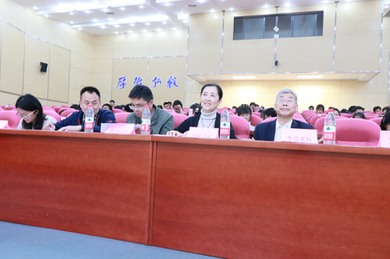
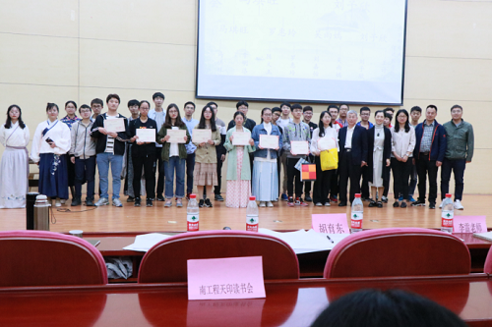
教育科学与技术学院关工委
孔宪禹老师为自动化学院、人工智能学院入党积极分子培训班作“发扬五四精神，做新时代的弄潮儿”专题讲座

为进一步加强对入党积极分子的培养教育，坚定理想信念，端正入党动机，增强党性修养，2019年5月20日下午，自动化学院、人工智能学院党委在自动化学科楼319会议室举行了南京邮电大学第384期（自动化学院、人工智能学院第16期）入党积极分子培训班开班典礼。学院党委邀请了特邀党建组织员、校关工委副秘书长孔宪禹老师为入党积极分子们作《发扬五四精神，做新时代的弄潮儿》专题讲座，32名培训班学员参加并聆听了此次讲座。
孔老师首先详实、生动地阐述了五四运动的起因和五四运动的伟大意义，详细解读了习近平总书记在纪念五四运动大会上的重要讲话精神。指出习近平总书记的重要讲话，特别是对广大青年一代提出的六点殷切期望，不仅是对广大青年工作的高度重视，更为广大青年指明了前进的方向。我们必须认真学习并把总书记的重要讲话精神落实到行动上。随后，孔老师进一步围绕总书记对广大青年提出的六点殷切期望逐一进行了深入的分析和解读。希望同学们不仅要认真学，更要悟本意。要树立远大理想，坚持理想信念，练就过硬本领，锤炼高尚品格，勇敢肩负起时代赋予我们的重任。要继承革命传统，坚持爱国主义，不断创新，敢于奋斗，把讲话精神融入到成长成才、报效祖国、服务人民的青春梦想中。最后，孔老师还重点强调了作为入党积极分子，要深入学习贯彻习近平总书记新时代中国特色社会主义思想，学习《关于新形势下党内政治生活的若干准则》和《中国共产党党内监督条例》等文件，增强使命感、责任感；要牢记《准则》，履行《条例》。思想上要积极要求进步，和党中央保持一致。学习上要刻苦努力，掌握好为国家和人民服务的本领。在平时的学习和生活中起到模范带头作用，要身先士卒，处处起表率作用，从我做起，从小事做起。要努力做到“讲政治有信念，讲道德有品行，讲奉献有作为”，不辜负习总书记对青年一代的殷切期望，敢当新时代的弄潮儿。学员们认真聆听，积极记录，展现了良好的学习风气和精神风貌。
通过本次讲座，学员们不仅对五四运动的伟大意义有了进一步了解，更对党的指导思想，对中国共产党全心全意为人民服务的宗旨也更加明确。同时对新时代青年，特别是积极要求进步的大学生如何把握好前进的方向，如何尽快成为有用人才等方面都有了较为深刻的认识。
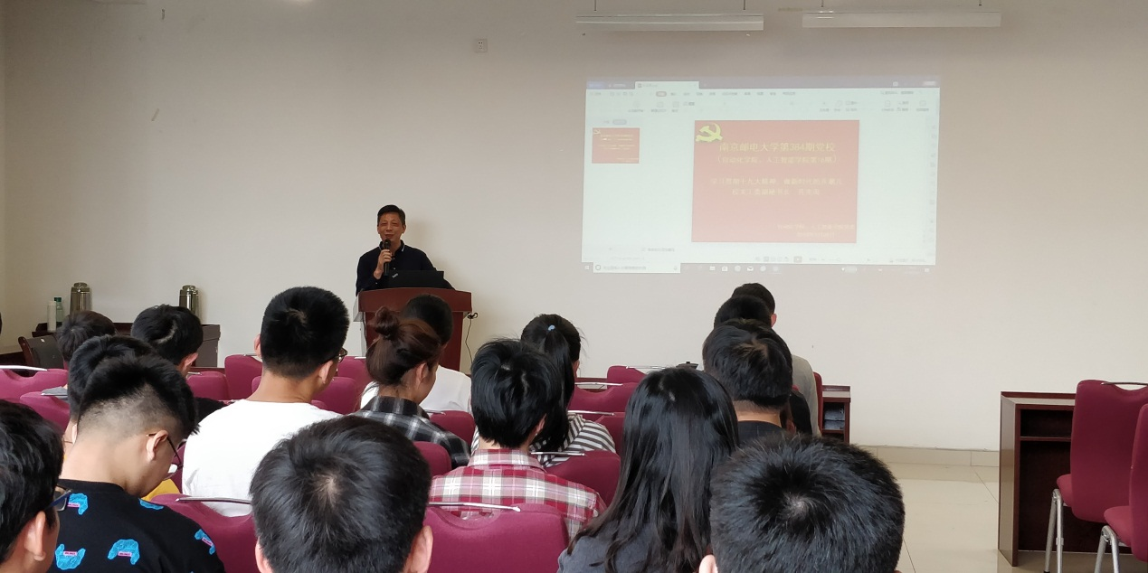

徐如荣老师为自动化学院、人工智能学院入党积极分子
培训班作“学党史，跟党走，争做合格共产党员”专题讲座
为进一步加强对入党积极分子的培养教育，坚定理想信念，端正入党动机，增强党性修养，2019年5月21日下午，自动化学院、人工智能学院党委邀请校关工委副主任徐如荣老师在自动化学科楼319会议室开展了主题为“学党史，跟党走，争做合格共产党员”专题讲座，学院第16期入党积极分子培训班的全体学员参加了此次专题讲座。
徐老师结合同学们日常生活，在客观分析党情的基础上，介绍我党的形成和发展，从小到大、从弱到强，攻坚克难，一路成长。他联系自己多年的生活经历，举例说明党的理论不是文字的堆砌，而是源于中国的实际情况和党的斗争经验的总结和升华。徐老师以“中国梦”为切入点，基于中国目前的实际情况，对党的最低纲领和最高纲领进行了深入分析，强调中国梦的实现与否与每个中国人都息息相关，必须紧紧依靠人民来实现，徐老师的讲座强化了全体学员对党的理论知识的深入理解。
最后，徐老师鼓励大家在中国梦的实现过程中，每个人都应该有所作为，做无愧于祖国和时代的追梦人。全体学员纷纷表示在今后的学习和工作中不仅要努力做一名优秀学子，做一名合格的学生党员，还要做一个为社会奉献的人，在奋斗中成就“中国梦”。

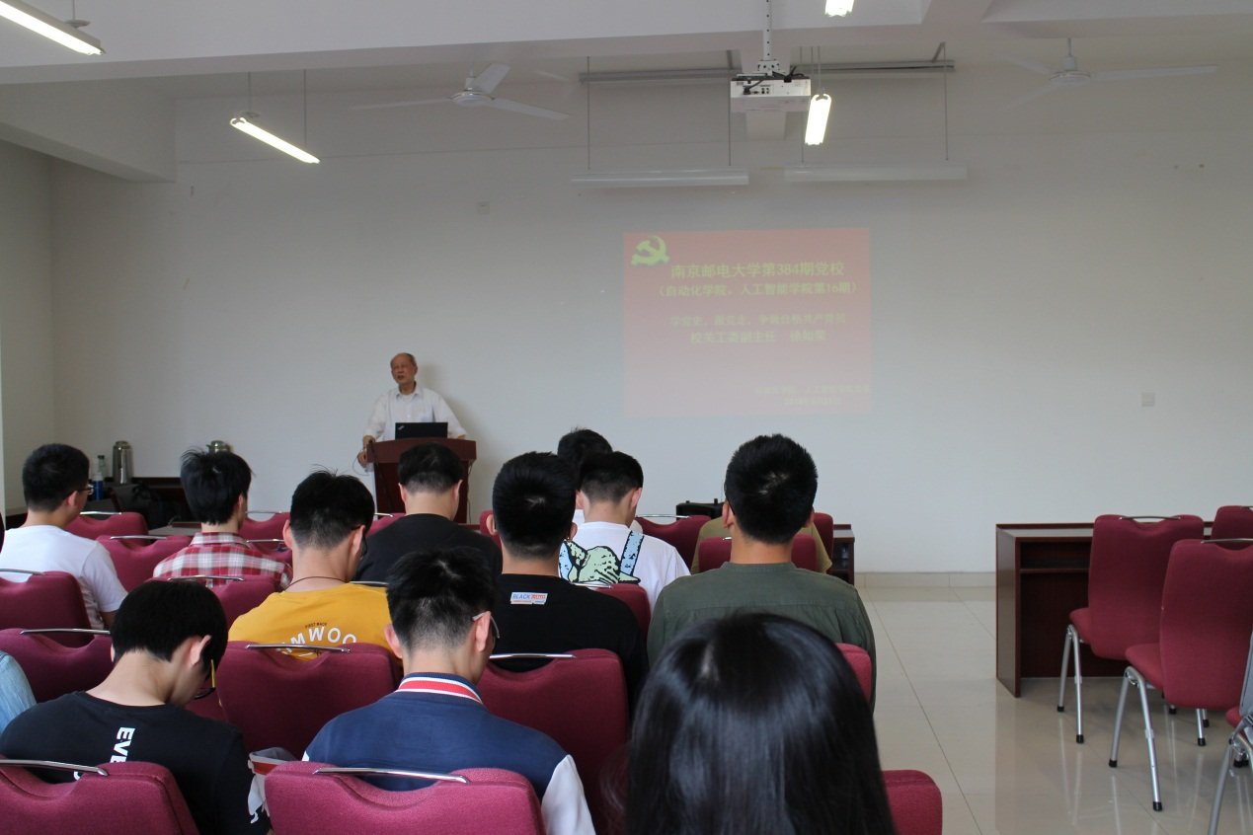

张开理老师为自动化学院、人工智能学院入党积极分子培训班作 “坚定理想信念、人生必定出彩”专题讲座
为坚定青年学生理想信念，增强党性修养，加强思想政治教育，自动化学院、人工智能学院于2019年5月22日下午在自动化学科楼319会议室开展了第16期党校党课培训专题讲座“坚定理想信念、人生必定出彩”，讲座邀请了校关工委张开理老师主讲，学院32名培训班学员参加了此次讲座。
张老师以俞敏洪考大学的经历为切入点，生动阐述了坚定理想信念的重要性，青年学生要切实增强政治责任感和历史使命感，用党的十九大精神武装头脑、指导实践、推动工作，用“六个坚定不移”检验学习成效，把党的十九大精神转化为勤奋学习、练就本领的生动实践。张老师谈到，作为新时代青年，要坚定理想信念，不忘初心，牢记使命，以习近平新时代中国特色社会主义思想为行动指南，把奉献、友爱、互助、进步的志愿者精神贯穿志愿服务工作的始终，以时不我待、只争朝夕的精神坚持与祖国同行、为人民奉献，以青春梦想、用实际行动走好新时代的志愿服务长征路。
张老师鼓励全体学员为实现中华民族伟大复兴的中国梦，以朝气蓬勃的精神状态，脚踏实地完成各项工作和任务。要坚定理想信念，不断努力，为实现中国梦奉献力量和智慧。
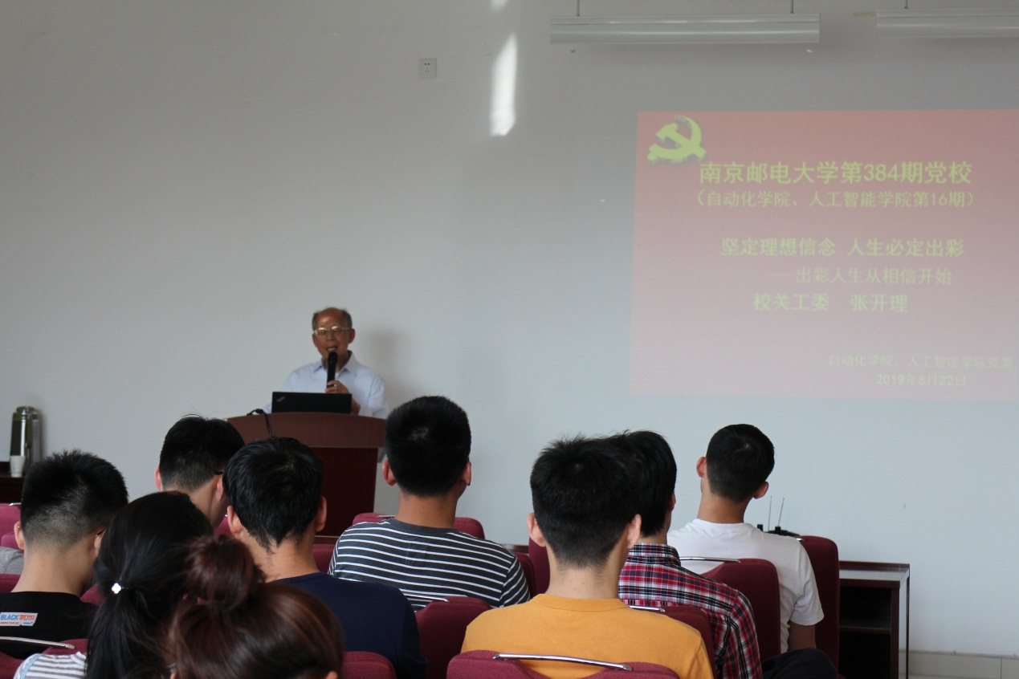
自动化学院、人工智能学院关工委
报：省教育系统关工委 校领导
发：校关工委主任 副主任 二级关工委 委员单位

